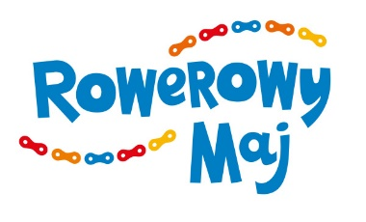 | Załącznik nr 4 do Umowy nr  ……………………………………………………………  z dnia  ……………………………………………………………

KLAUZULA INFORMACYJNA
Zgodnie z art. 13 ust. 1 i ust. 2 Rozporządzenia Parlamentu Europejskiego i Rady (UE) 2016/679 z dnia 27 kwietnia 2016 r. w sprawie ochrony osób fizycznych w związku z przetwarzaniem danych osobowych i w sprawie swobodnego przepływu takich danych oraz uchylenia dyrektywy 95/46/WE (ogólne rozporządzenie o ochronie danych); dalej: "RODO", informuje się, iż:
1. Administratorem danych osobowych jest …………………………. z siedzibą przy ul. …………………………….., e-mail:……………………, tel.: ……………………….
Współadministratorem danych osobowych jest Gmina Miasta Gdańska - Prezydent Miasta Gdańska, z siedzibą przy ul. Nowe Ogrody 8/12, 80-803 Gdańsk, e-mail: umg@gdansk.gda.pl, tel.: 58 323 60 00.

2. Administrator wyznaczył inspektora ochrony danych, z którym można się kontaktować poprzez e-mail: ………………….. lub telefonicznie pod numerem …………………...
Współadministrator wyznaczył inspektora ochrony danych, z którym można się kontaktować poprzez e-mail: iod@gdansk.gda.pl lub telefonicznie pod numerem (+48 58) 526 81 25.
3. Dane osobowe będą przetwarzane zgodnie z art. 6 ust. 1 lit. e RODO w związku z zadaniem realizowanym w interesie publicznym, którego celem jest promowanie aktywności fizycznej, zrównoważonej mobilności, w tym w szczególności komunikacji rowerowej w ramach Kampanii „Rowerowy Maj 2023” o charakterze konkursu, dalej: „Kampania”.
4. Odbiorcą danych osobowych będzie podmiot utrzymujący program (system) informatyczny oraz domenę internetową umożliwiające prawidłowe prowadzenie Kampanii.
5. Dane osobowe będą przechowywane nie dłużej niż do dnia 31 stycznia 2024 roku.
6. Osoba, której dane dotyczą, ma prawo żądania dostępu do treści swoich danych, ich sprostowania, usunięcia, zgłoszenia sprzeciwu oraz ograniczenia przetwarzania, jak również prawo wniesienia skargi do organu nadzorczego, którym jest Prezes Urzędu Ochrony Danych Osobowych.
7. Podanie danych osobowych jest dobrowolne, jednak bez ich podania nie jest możliwe uczestnictwo w Kampanii.
8. Dane osobowe nie będą służyły do zautomatyzowanego podejmowania decyzji w tym profilowania.

